一、拉取项目
- 打开http://git.oschina.net/，注册码云账户。（注册成功后立即将账户名发给我，我拉取你们进来）
- 安装我所提供的软件装入C盘中（注意一定装入C盘中）
- 在电脑任意磁盘上创建项目文件夹。
- 打开该项目文件夹，鼠标右击选择git clone
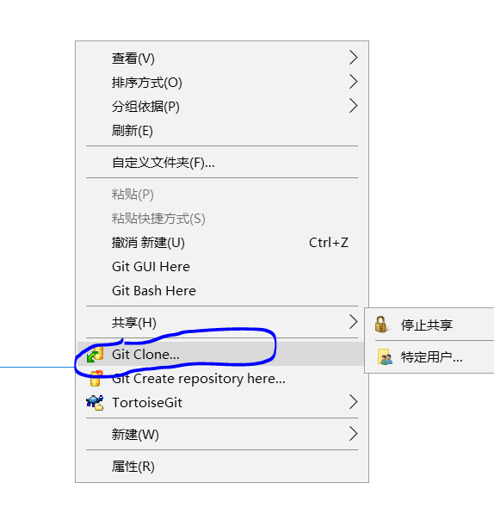
- 填入项目地址https://git.oschina.net/xuyuejin/jqueryproject.git后点击OK
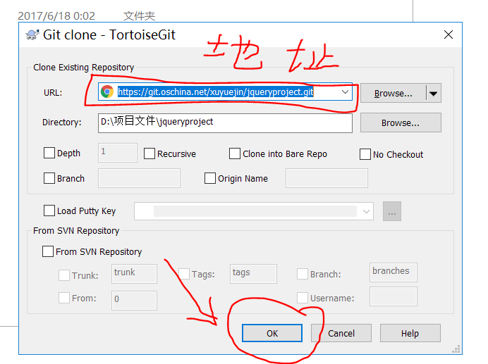
- 输入注册时的账号
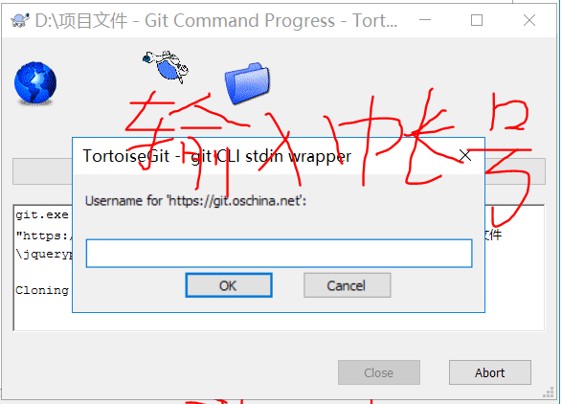
- 输入账号后下一个弹框输入密码，点击OK

- 拉取项目后
- 可在离线的情况下在自己的项目文件夹内完成自己的项目。
- 无论项目是否完成均可进行上传，别人不会干涉到你的文档。
- 在下次继续编辑自己的项目时，重新拉取后继续完成项目。
- 提交项目
注意1：所需图片全部放在公共文件夹内，避免使用图片，有公共css和公共的js文件供使用，无需重复写公共样式，若公共文件内无可用样式可自行添加。
注意2：每一次提交代码之前需要先拉取代码，防止代码回滚。
操作：在项目文件夹内鼠标右击选择tortoiseGit下的Pull
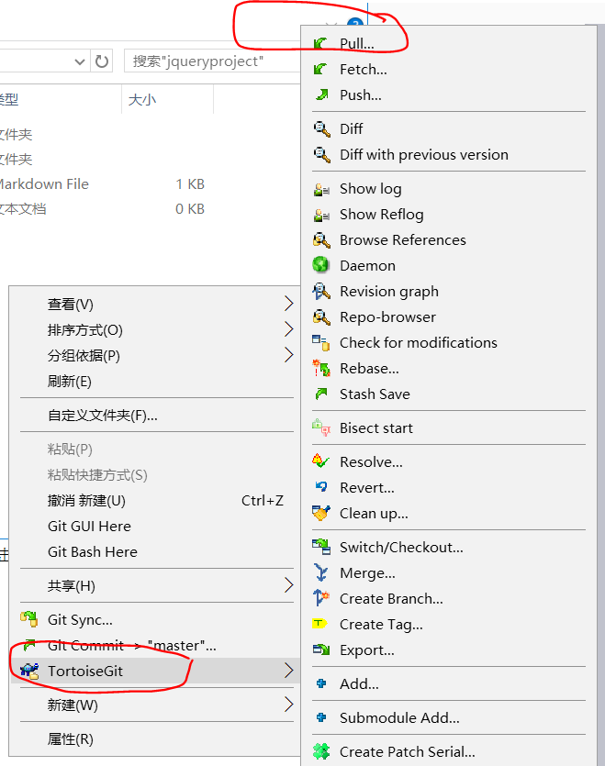

- 在项目文件夹内鼠标右击，选择git commit
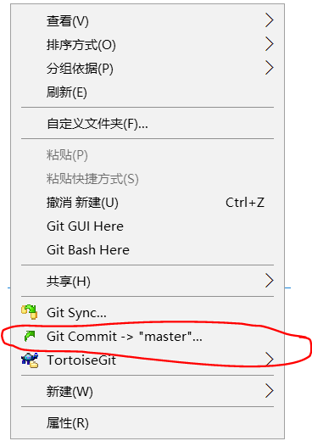
- 勾选需要上传的文件并备注上传内容，点击commit
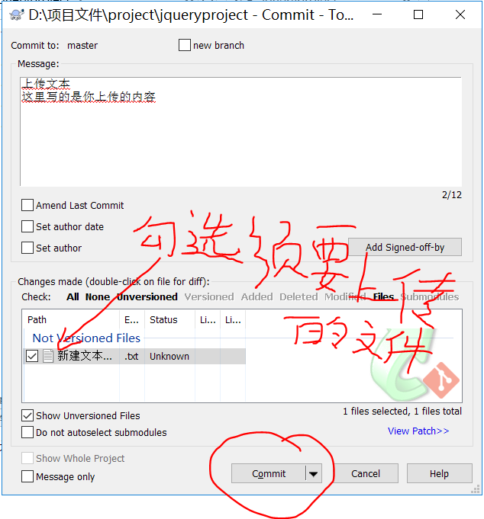
- 点击commit之后点击push
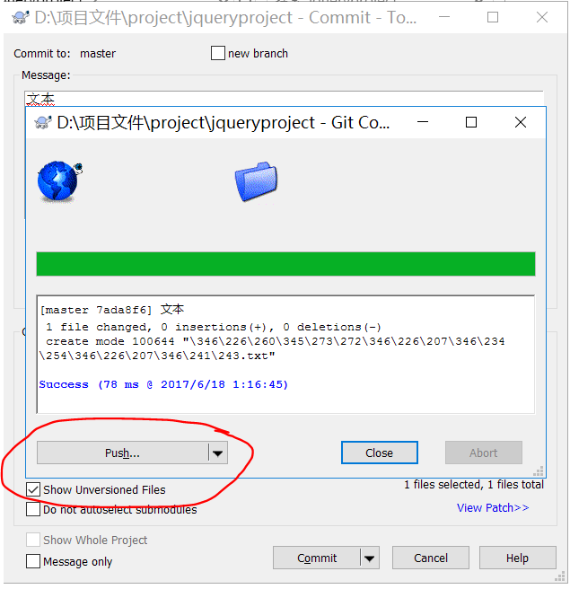
四、设置用户名
注意：
- 在提交项目之前先设置上传的用户名及邮箱
操作：在项目文件夹内鼠标右击，选择tortoiseGit下的setings
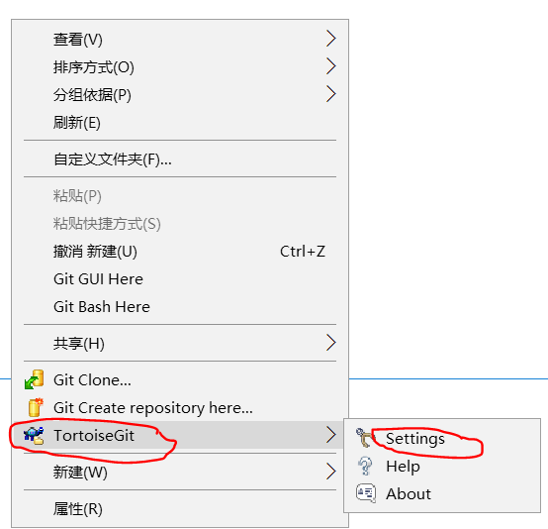
- 填写用户名及邮箱
